中国铁矿石价格指数（CIOPI）
中国钢铁工业协会 2018年7月23日印发

一、进口铁矿石价格（OPI）
7月23日，直接进口铁矿石62%品位干基粉矿到岸价格为64.81美元/吨（即1.0453美元/吨度），环比每吨上升0.44美元，升幅为0.68%，当月平均价格为63.37美元/吨。
7月23日，现货贸易进口铁矿石62%品位干基粉矿人民币含税价格为509.25元/吨，环比每吨上升3.88元，升幅为0.77%，当月平均价格为494.83元/吨。
7月23日，直接进口铁矿石58%品位干基粉矿到岸价格为53.47美元/吨（即0.9219美元/吨度），环比每吨上升0.58美元，升幅为1.10%；当月平均价格为51.73美元/吨。
7月23日，现货贸易进口铁矿石58%品位干基粉矿人民币含税价格为421.29元/吨，环比每吨上升3.32元，升幅为0.79%，当月平均价格为409.38元/吨。
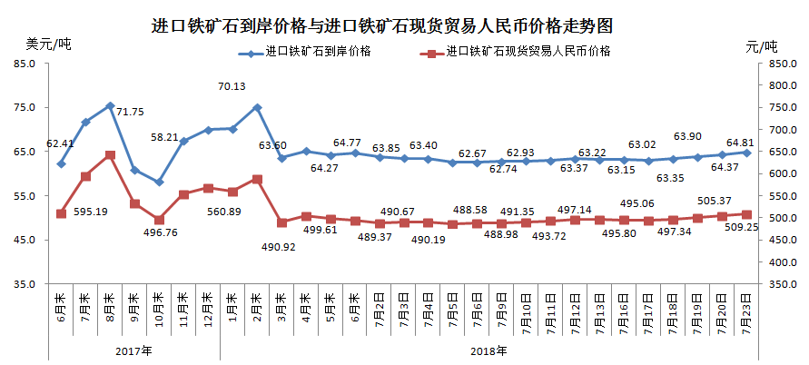
二、国产铁矿石价格
7月23日，国产铁矿石62%品位干基铁精矿含税价格为574.38元/吨，环比每吨上升2.76元，升幅为0.48%；比进口铁矿石高65.13元/吨，升幅为12.79%；当月平均价格为571.52元/吨，比进口铁矿石高76.69元/吨，升幅为15.50%。
7月23日，国产铁矿石65%品位干基铁精矿含税价格为639.94元/吨，环比每吨上升3.17元，升幅为0.50%；当月平均价格为636.51元/吨。
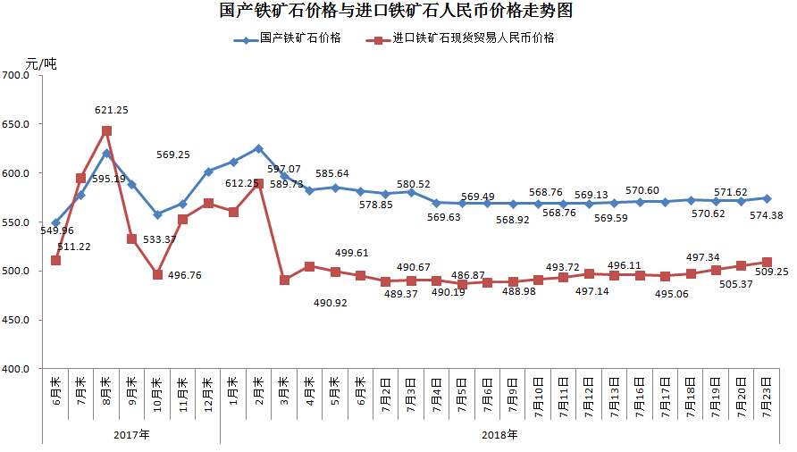
三、中国铁矿石价格指数（CIOPI）
7月23日，中国铁矿石价格指数（CIOPI）237.75点，环比上升1.56点，升幅为0.66%。其中：国产铁矿石价格指数为223.22点，环比上升1.08点，升幅为0.49%；进口铁矿石价格指数为239.95点，环比上升1.63点，升幅为0.68%。
